Муниципальное бюджетное дошкольное образовательное учреждение
«Ермаковский детский сад № 1 комбинированного вида»

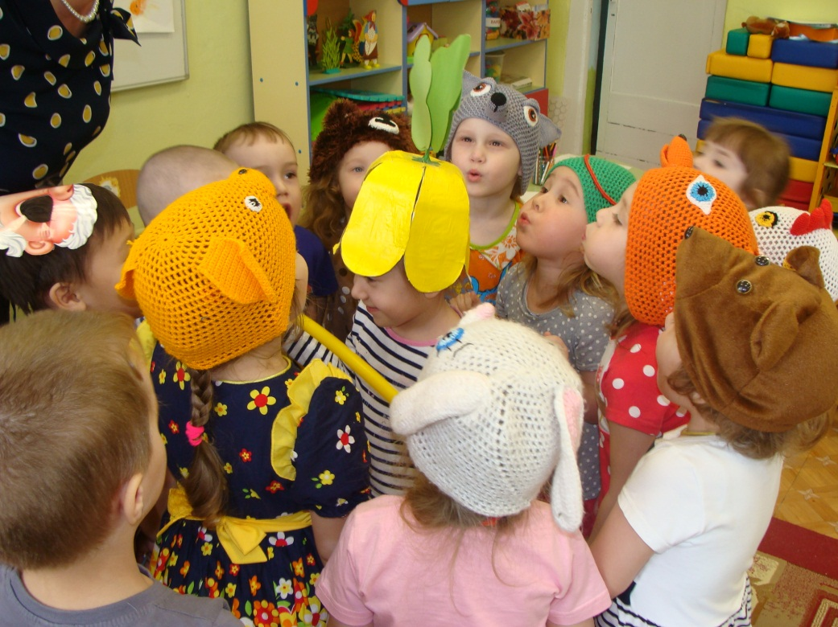

Планирование

игровой деятельности

с детьми от 3-4 лет

«Весёлый язычок»

Глуховченко Екатерина Викторовна
Терещенко Наталья Викторовна

2017-2018г.

Содержание:
1. Информационная карта программы
2. Пояснительная записка
3. Перспективный тематический план занятий
4. Список литературы

Информационная карта:
Тип: образовательная.
Уровень: коррекционно – развивающий.
Форма проведения занятий: групповая.
Интеграция образовательных областей: коммуникация, познание, социализация, чтение художественной литературы, здоровье.
Направленность: эстетическая, коррекционно – развивающая.

Ухудшение в последние годы показателей речевого развития детей дошкольного возраста объясняют следующими причинами:
- слабостью мышц артикуляционного аппарата;
- избирательным нарушением фонематического слуха;
- неблагоприятным речевым окружением;
- недоразвитием речевого дыхания.
Также следует отметить снижение уровня языковой культуры общества в целом. Маленькие дети зачастую слышат вокруг себя не только неправильно оформленную речь, но и далеко нелитературные выражения. Порой оставляют желать лучшего содержание и речевое оформление программ телевидения. При таком положении вещей ребенок не в состоянии воспринимать языковую норму родного языка, артикуляционные уклады звуков слышимой речи, правильную постановку речевых звуков.
Главными направлениями профилактической и развивающей работы с детьми с отклонениями в развитии речи выступают: развитие зрительного и слухового восприятия, эмоциональных реакций, общих движений и действий с предметами, понимания речи и предпосылок к активной речи, взаимодействия взрослого и ребенка; нормализация дыхания, мышечного тонуса и работы органов артикуляционного аппарата, кистей и пальцев рук.
При благоприятных условиях воспитания усвоение звуковой системы языка происходит уже к 4 годам (правильное звукопроизношение, становление интонационной стороны речи, умение передать элементарную интонацию вопроса, просьбы, восклицания). Вот почему вводить дошкольников в звуковую систему родного языка необходимо уже с 3-х летнего возраста. Однако в речи многих детей четвертого года жизни отмечаются и другие особенности.
Основная задача развития звуковой культуры речи на данном этапе сводится к вырабатыванию у детей правильного произношения всех звуков родного языка с отчетливым и внятным произношением слов и фраз.
Сложность работы педагога состоит в том, что он занимается с группой и подгруппой детей. Это затрудняет контроль над правильностью произношения звуков. Работу по выработке чёткой артикуляции звуков, по уточнению их произношения в изолированном виде. Поэтому возникла необходимость создания дополнительной программы «Весёлый язычок» для детей от 3 до 4 лет.
Учитывается интеграция следующих областей: коммуникация, социализация, познание, чтение художественной литературы, здоровье.
1. Коммуникация – обогащение словаря, звуковая культура речи, развитие умения поддерживать диалог.
2. Познание – беседы, дидактические игры, совершенствование смысла понимания пространственных отношений.
3. Художественная литература – используются произведения познавательной направленности (стихи, потешки, артикуляционные и пальчиковые сказки).
4. Социализация – приобщение к общепринятым нормам и правилам взаимоотношений со сверстниками и взрослыми.
5. Здоровье – укрепление мышц артикуляционного аппарата через специальные упражнения, физминутки, самосассаж для укрепления физического здоровья детей.
Цель: развитие звуковой культуры речи у детей 3-4 года через решение следующих задач:
- навыков правильного произношения звуков родного языка с отчётливым и внятным произношением слов, фраз;
- формирование навыка слухового и артикуляционного контроля;
- развитие артикуляционного аппарата;
- развитие фонематического слуха;
- формировать умение слышать отдельные звуки в словах;
- развивать слуховое внимание;
- формировать правильно произносить гласные - а,о,у,э, и, согласные - п, б, т, д, к, г, х;
- развитие мелкой и общей моторики
- совершенствование фонематического слуха, дикции, памяти.
Работа по программе ведётся с группой детей. К концу обучения по данной программе у детей значительно повышается уровеньнормализации моторики артикуляционного аппарата с использованием метода динамической электронейростимуляции (отрабатываются качества артикуляционных движений, точность, ритмичность и переключаемость), речевого дыхания, знаний о звуковой стороне слова, создаются предпосылки к развитию фонематического слуха, происходит усвоение звуковой системы языка: правильное произношение, становление интонационной стороны речи, умение передать элементарную интонацию вопроса, просьбы, восклицания.
Курс игровой деятельности рассчитан на 14 занятий.По 2 занятия в месяц с октября по май включительно. Занятия проводятся 1 раз в 2 недели во вторую половину дня с группой детей, продолжительностью не более 15 минут.
Ожидаемый результат:
- развивается понимание речи, умение вслушиваться в обращённую речь;
- выделять название предметов, действий, признаков, понимать обобщающие понятия;
- дети осваивают навыки разговорной речи, выражая мысли простыми предложениями.
- совершенствуется интонационная сторона речи;
- развивается артикуляционный аппарат;
- развивается звуковая культура: темп, дикция, сила голоса;
- формируется фонематическое восприятие и звукопроизношение.
Учебно-тематический план
№ | Разделы программы | Количество часов | Формы и методы проведения
1. | Знакомство с артикуляционным аппаратом | 2 | Игры, задания, беседы, чтение стихотворения, загадки, рассказывание сказки.
2. | Гласные звуки | 3 | Пальчиковые сказки, игры, беседы, чтение стихотворения, загадывания загадки.
3. | Согласные звуки | 9 | Артикуляционные сказки, игры, задания, беседы, чтение стихотворения, загадывания загадки,
 | Итого: | 14 ч

Содержание:
Количество образовательной деятельности 14 часов, 1 раз в 2 недели
1. Развитие слухового внимания и фонематического восприятия. Дифференциация неречевых звуков, слогов и слов, близких по звуковому составу (2 часа)."Знакомство с артикуляционным аппаратом".
2. Гласные звуки. (3 часа)
"Знакомство со звуками А, У", "Знакомство со звуками И, О", "Знакомство со звукамиЫ, Э".
3. Согласные. (9 часов)
Звуки Н-НЬ, М-МЬ, П-ПЬ, Б-БЬ, Т-ТЬ, Д-ДЬ, К-КЬ, Г-ГЬ, Х-ХЬ.

Распределение материала на учебный год
Недели | № занятия | Тема
Октябрь
2 неделя | 1 | Знакомство с органами артикуляционного аппарата
4 неделя | 2 | Знакомство с органами артикуляционного аппарата
Ноябрь
2 неделя | 3 | Пальчиковая сказка «Сказка о маленьком котенке»  "Знакомство со звуками А, У"
4 неделя | 4 | Пальчиковая сказка «Сказка о маленьком котенке»  "Знакомство со звуками И, О"
Декабрь
2 неделя | 5 | Пальчиковая сказка «Сказка о маленьком котенке»  "Знакомство со звуками Ы, Э".
4 неделя | 6 | Артикуляционная сказка «Репка», Звуки Н-НЬ
Январь
2 неделя | 7 | Артикуляционная сказка «Репка», Звуки М-МЬ
4 неделя | 8 | Артикуляционная сказка «Колобок», Звуки П-ПЬ
Февраль
2 неделя | 9 | Артикуляционная сказка «Колобок», Звуки Б-БЬ
4 неделя | 10 | Артикуляционная сказка «Теремок», Звуки Т-ТЬ
Апрель
2 неделя | 11 | Артикуляционная сказка «Теремок»,Звуки Д-ДЬ
4 неделя | 12 | Артикуляционная сказка «Прекрасная Обжорка», Звуки К-КЬ
Май
2 неделя | 13 | Артикуляционная сказка «Как Язычок гулял в лесу», Звуки Г-ГЬ
4 неделя | 14 | Артикуляционная сказка «Сказка о лягушке-квакушке и ее веселом язычке», Звуки Х-ХЬ

Список литературы
- Бондаренко А.К. Словесные игры в детском саду. - М.: Просвещение, 1977.
- Волина ВВ. Занимательное азбуковедение. - М.: Просвещение, 1991.
- Крупенчук О.И. Тренируем пальчики – развиваем речь! Младшая группа детского сада. – СПб.: Издательский Дом «Литера», 2009. -32 ч.: ил.
- Максаков А.И. Правильно ли говорит ваш ребенок. - М.: Просвещение, 1988.
- Мышковская М. Азбука. - Рига: Рия, 1995.
- Новоторцева Н.В. Артикуляционная (речевая) гимнастика. -Ярославль: Академия развития, 1996.
- От рождения до школы. Примерная основная общеобразовательная программа дошкольного образования/ Под ред. Н.Е. Вераксы, Т.С. Комаровой, М.А., Васильевой. – 2-е изд., испр. И доп. – М.: МОЗАИКА-СИНТЕЗ, 2011. – 336с.
- Программа и методика развития речи детей дошкольного возраста в детском саду / Российская Академия образования, Ассоциация "Профессиональное образование". - М., 1994.
- Фомичева М.Ф. Воспитание у детей правильного произношения. -М.: Просвещение, 1981.
- Цвынтарный В. Играем пальчиками - развиваем речь. Москва.2003г.
11. Большакова С.Е. Формирование мелкой моторики. Москва, 2014г.
12. Селиверстов В.И. Речевые игры с детьми - М,1994 г.
13.Метельская Н.Г. 100 физминуток на логопедических занятиях. Москва, 2014г.
14.Рыжова Н.В. Артикуляционная гимнастика для малышей. Москва.2013г.
15. Н.Ю. Костылева. Покажи и расскажи.ТЦ. Сфера. 2014г.
16. Н.В. Кучмезова, И.А. Лигостаева. Формирование элементарных навыков звукопроизношения у ребенка с ОВЗ. ТЦ. Сфера. 2014 г.
17. Н. В. Нищева. Весёлая артикуляционная гимнастика.ООО «ИЗДАТЕЛЬСТВО «ДЕТСТВО-ПРЕСС», Подписано в печать 03.06.2009.

